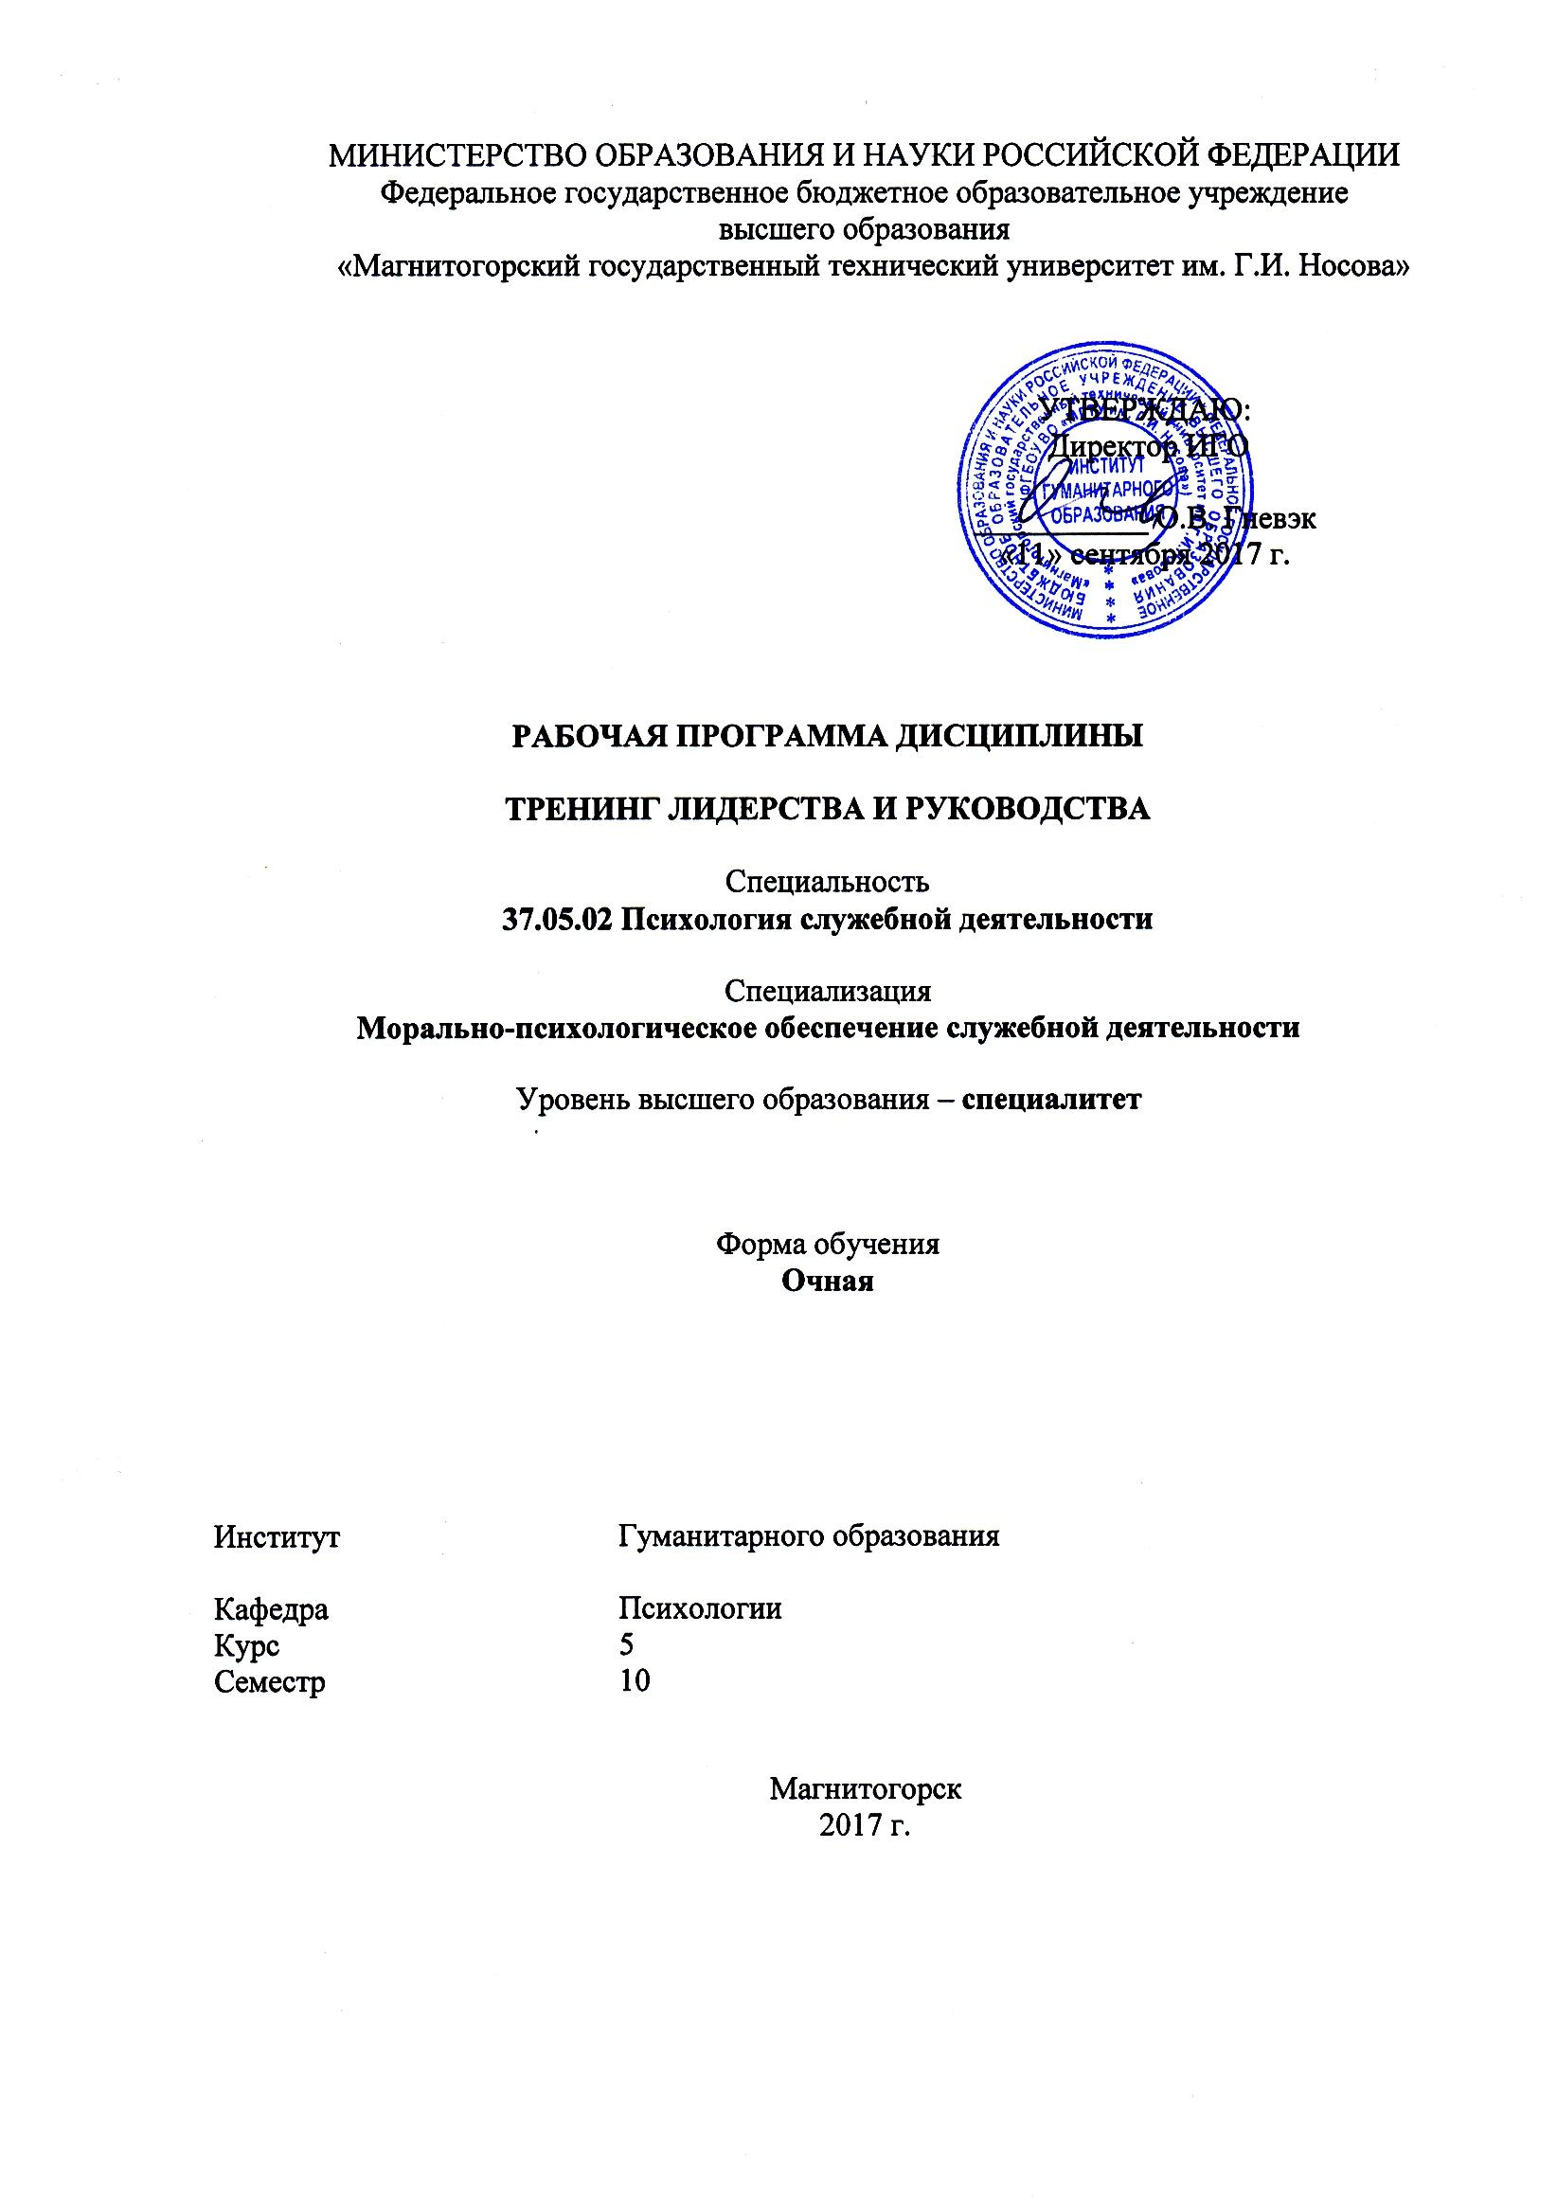
Название: Тренинг лидерства и руководства
Группа ИСПД-17 -Педагогическая психология
ФИО: Шулева Елизавета Игоревна
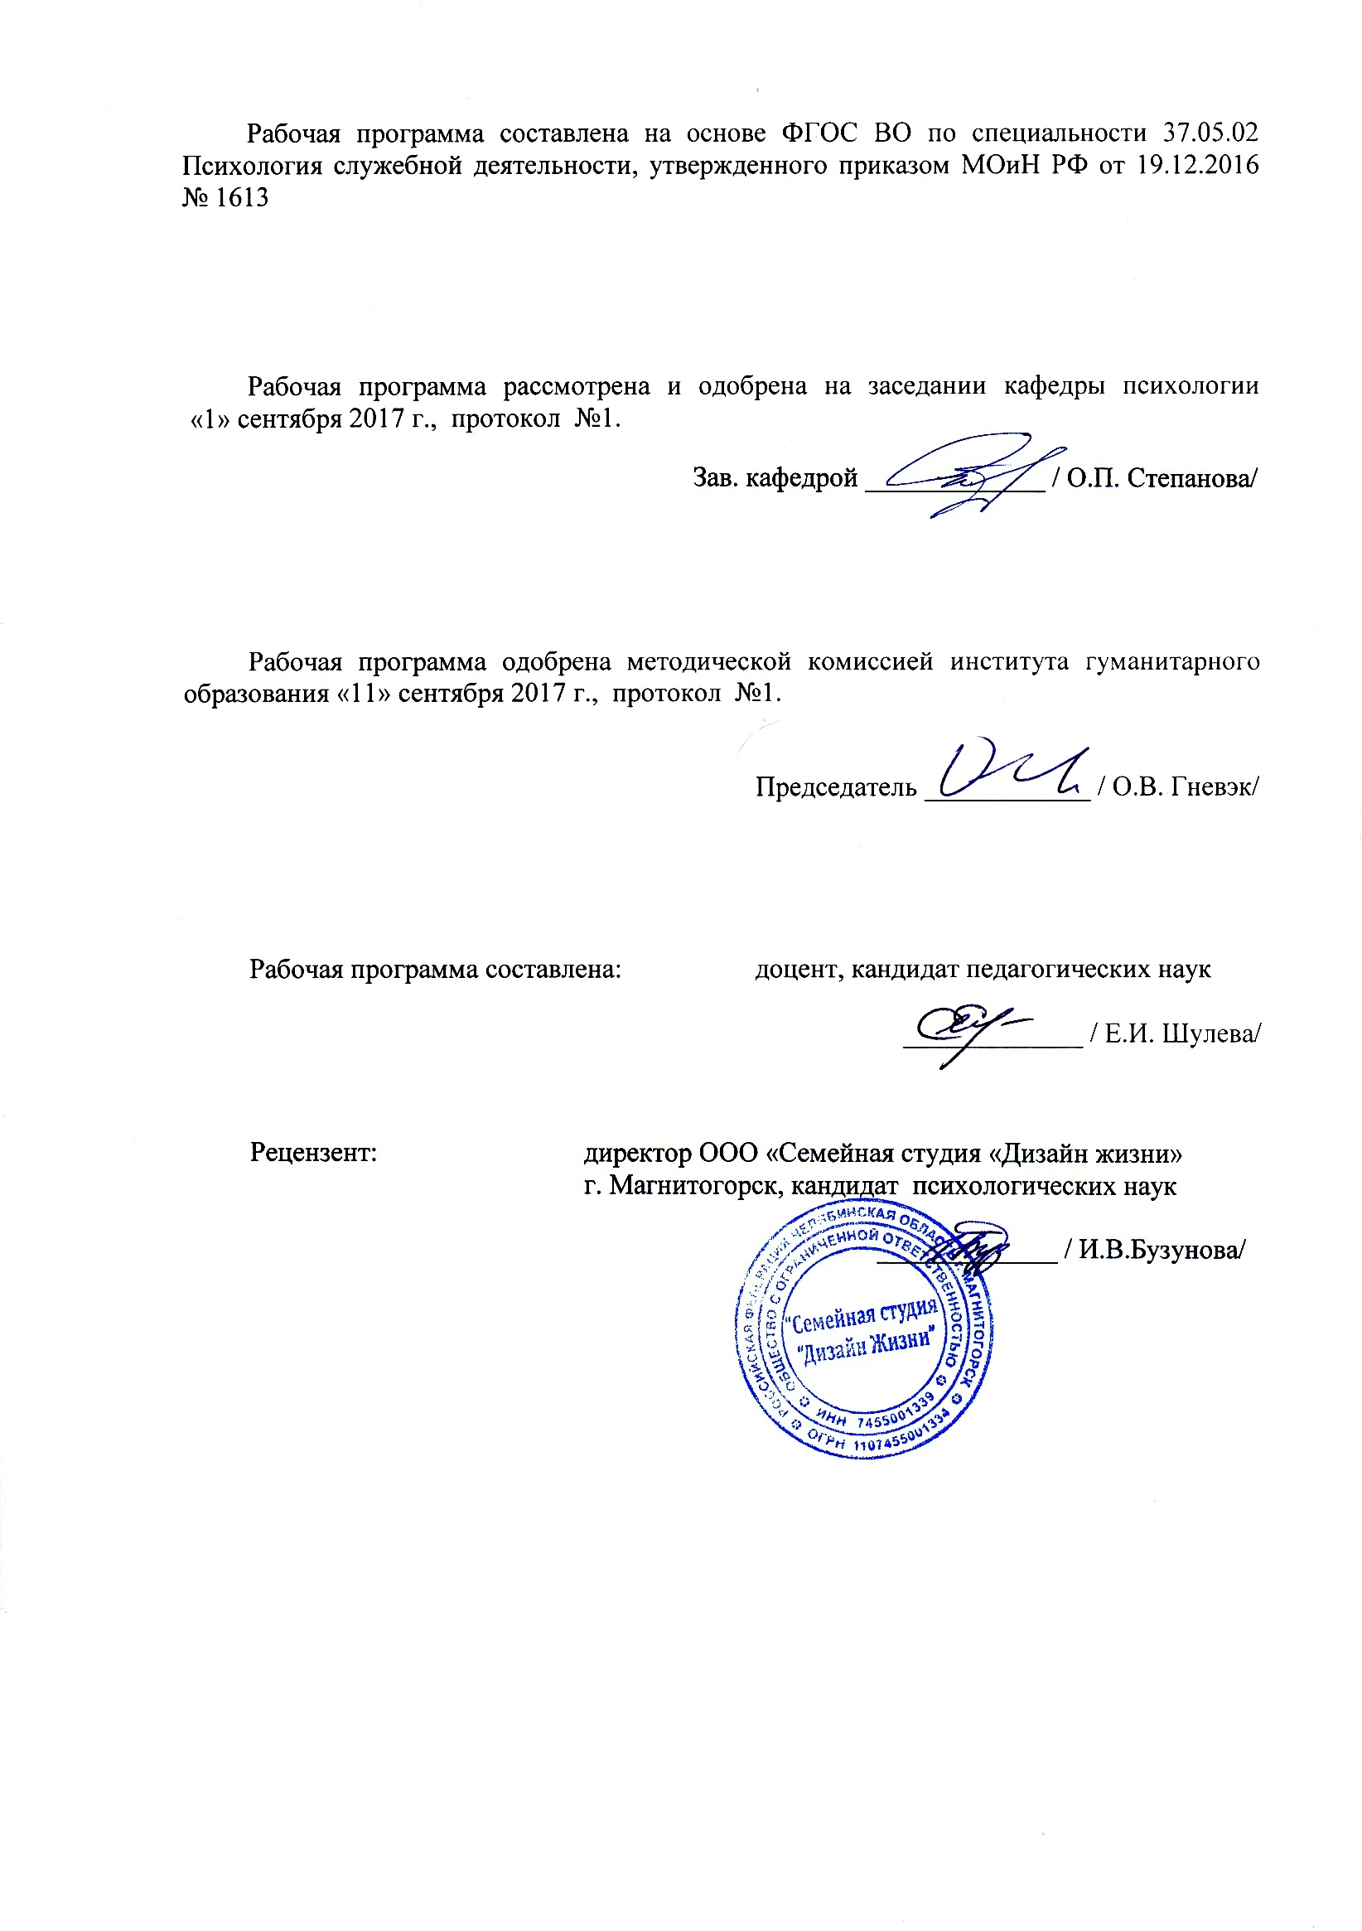

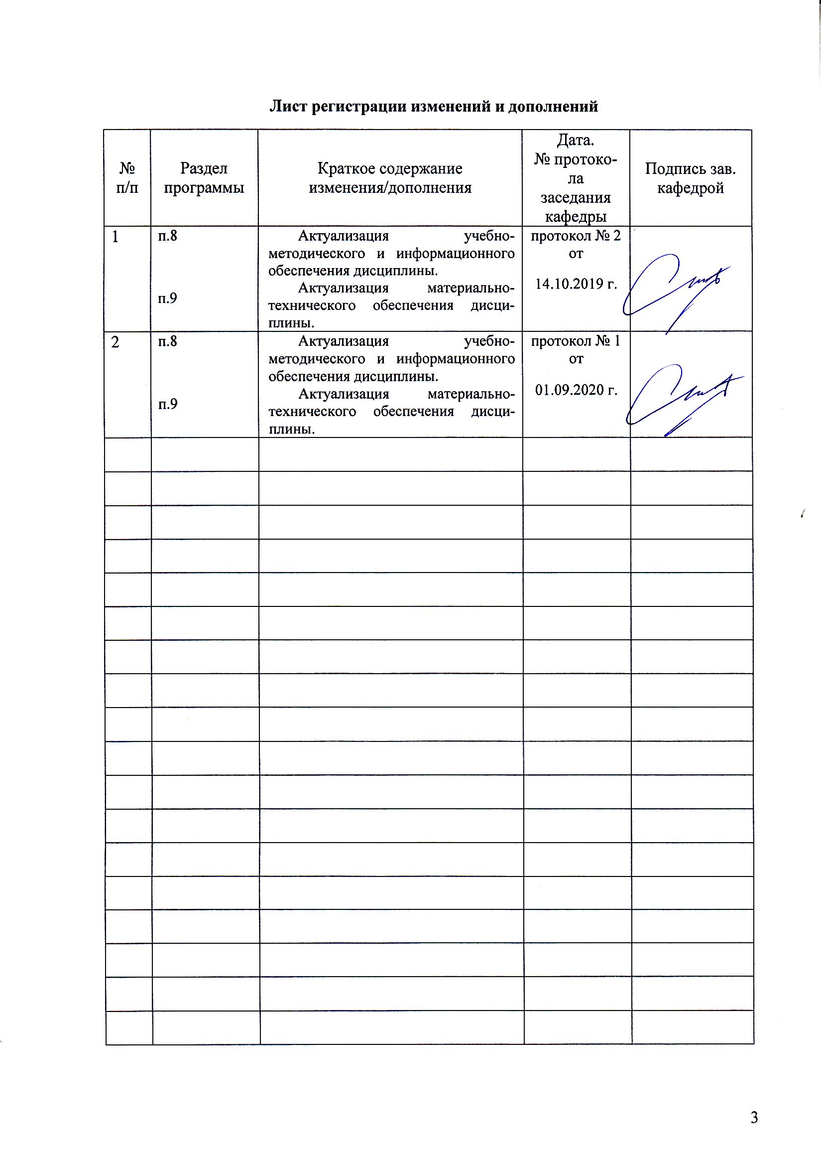

1 Цели освоения дисциплины
Целью освоения дисциплины «Тренинг лидерства и руководства» является: формирование у студентов понимания сущности лидерства как социально-психологического феномена, формирование представления о стилях лидерства, осознание эффективности ситуационного подхода к выбору результативного способа влияния на последователей, уяснение особенностей групповой динамики, знание специфики формирования и развития команды, приобретение навыков управления командой и командного взаимодействия.

2 Место дисциплины в структуре образовательной программы
подготовки специалиста
Дисциплина Б1.В.10 «Тренинг лидерства и руководства» входит в вариативную часть блока 1 образовательной программы.
Дисциплина входит в базовую часть блока 1 образовательной программы.
Для изучения дисциплины необходимы знания, умения, навыки, сформированные в результате изучения следующих дисциплин: «Профессиональная этика и служебный этикет», «Общая психология», «Психодиагностика», «Психология развития и возрастная психология», «Психология личности», «Психология лжи и скрываемых обстоятельств», «Психология стресса и стрессоустойчивого поведения», «Судебно-психологическая экспертиза», «Пенитенциарная психология», «Психология манипуляций», «Психология экстремальных ситуаций», «Психология терроризма»..
Знания, умения, навыки, полученные при изучении данной дисциплины, будут необходимы для прохождения государственной итоговой аттестацией и защиты ВКР.

3 Компетенции обучающегося, формируемые в результате освоения дисциплины и планируемые результаты обучения
В результате освоения дисциплины «Тренинг лидерства и руководства» обучающийся должен обладать следующими компетенциями: ОК-8; ПК-27; ПК-28

Структурный  элемент  компетенции | Планируемые результаты обучения
ОК-8 способностью принимать оптимальные организационно-управленческие решения
Знать | сущность и логику принятия организационно-управленческих решений
Уметь | планировать систему принятия организационно-управленческих решений
Владеть | техниками и технологиями принятия организационно-управленческих решений
ПК-27 способностью принимать оптимальные управленческие решения
Знать | сущность и логику принятия управленческих решений
Уметь | планировать систему принятия управленческих решений
Владеть | техниками и технологиями принятия управленческих решений
ПК-28 способностью планировать и организовывать служебную деятельность исполнителей, осуществлять контроль и учет ее результатов
Знать | Понимать логику и содержание процессов планирования и организации служебной деятельности исполнителей, контроля и учета ее результатов
Уметь | самостоятельно планировать и организовывать служебную деятельность исполнителей, осуществлять контроль и учет ее результатов
Владеть | уверенно владеть техниками и технологиями планирования и организации служебной деятельности исполнителей, осуществлять контроль и учет ее результатов

4 Структура и содержание дисциплины
Общая трудоемкость дисциплины составляет 3 зачетных единиц 108 акад. часов, в том числе:
– контактная работа – 55 акад. часов:
– аудиторная – 54 акад. часов;
– внеаудиторная – 1 акад. часов
– в форме практической подготовки – 6 акад. часов
– самостоятельная работа – 53 акад. часов

Раздел/ тема  дисциплины | Семестр | Аудиторная  контактная работа  (в акад. часах) |  |  | Самостоятельная работа (в акад. часах) | Вид самостоятельной  работы | Форма текущего контроля успеваемости и  промежуточной аттестации | Код и структурный  элемент  компетенции
Раздел/ тема  дисциплины | Семестр | лекции | лаборат.  занятия | практич. занятия
1. Раздел | А
1.1. Тема Роль лидера в современном обществе. История зарождения и развития психологии лидерства | А | 2 | 4/И2 |  | 6,5 | Подготовка к семинарскому занятию  Подготовка слайдов по различным представлениям о лидерстве | Текущий контроль успеваемости | ОК-8– зув  ПК-27 – зув  ПК-28– зув
1.2. Тема Личностные характеристики лидера. Механизмы выдвижения в лидеры | А | 2 | 4/И2 |  | 6,5 | Подготовка к семинарскому занятию  Анализ жизненного пути и описание основных лидерских качеств одного из выдающихся людей: | Текущий контроль успеваемости | ОК-8– зув  ПК-27 – зув  ПК-28– зув
Итого по разделу | А | 4 | 8/И4 |  | 13 |  | Текущий контроль успеваемости | ОК-8– зув  ПК-27 – зув  ПК-28– зув
2. Раздел | А
2.1. Тема Понятие команды, типы команд. Социально-психологическая структура команды. | А | 2 | 4/И2 |  | 6,5 | Подготовка к семинарским занятиям  Проведение социометрического исследования в группе | Текущий контроль успеваемости | ОК-8– зув  ПК-27 – зув  ПК-28– зув
2.2. Тема Формирование эффективных команд. Управление деятельностью команды. Проблемы управления коллективом. | А | 4 | 4/И2 |  | 6,5 | Подготовка к семинарским занятиям | Текущий контроль успеваемости | ОК-8– зув  ПК-27 – зув  ПК-28– зув
Итого по разделу | А | 6 | 8/И4 |  | 13 |  | Текущий контроль успеваемости | ОК-8– зув  ПК-27 – зув  ПК-28– зув
3. Раздел | А
3.1. Тема Стили лидерства | А | 2 | 4/И2 |  | 6,5 | Подготовка к семинарским занятиям  Проведение социометрического исследования в группе | Текущий контроль успеваемости | ОК-8– зув  ПК-27 – зув  ПК-28– зув
3.2. Тема Практика лидерства | А | 2 | 4/И2 |  | 6,5 | Подготовка к семинарским занятиям | Текущий контроль успеваемости | ОК-8– зув  ПК-27 – зув  ПК-28– зув
Итого по разделу | А | 4 | 8/И4 |  | 13 |  | Текущий контроль успеваемости | ОК-8– зув  ПК-27 – зув  ПК-28– зув
4. Раздел | А
4.1. Тема. Технологии формирования и развития лидерских качеств | А | 2 | 6/И2 |  | 7 | Подготовка к семинару | Текущий контроль успеваемости | ОК-8– зув  ПК-27 – зув  ПК-28– зув
4.2. Тема Технологии формирования и развития лидерских качеств | А | 2 | 6/И4 |  | 7 | Подготовка к семинару  Составить схему методов исследования личности по Ананьеву  Подобрать по три методики для исследования лидерских качеств  Провести микроисследование | Текущий контроль успеваемости | ОК-8– зув  ПК-27 – зув  ПК-28– зув
Итого по разделу | А | 4 | 12/И6 |  | 14 |  | Текущий контроль успеваемости | ОК-8– зув  ПК-27 – зув  ПК-28– зув
Итого за семестр | А |  |  |  |  |  | зачет
Итого по дисциплине | А | 18 | 36/ И 18 |  | 53 |  | зачет

5 Образовательные и информационные технологии
Учебная дисциплина «Тренинг лидерства и руководства» состоит из шести взаимосвязанных между собой тем, обеспечивающих последовательное изучение студентами теоретико-методологических вопросов психологии лидерства.
Для реализации предусмотренных видов учебной работы в качестве образовательных технологий в преподавании дисциплины Тренинг лидерства и руководства используются традиционная и модульно-компетентностная технологии.
Содержание занятий по дисциплине «Психология лидерства», а также методика их подготовки и проведения соответствуют основным задачам курса. Ведущими видами занятий для данного курса являются лекции, практические и лабораторные занятия, систематическая работа слушателей над рекомендованной литературой и материалами лекции.
Лекции дают систематизированные основы научных знаний по дисциплине, раскрывают состояние и перспективы развития психологии мотивации, концентрируют внимание обучающихся на наиболее сложных и узловых вопросах. Лекции излагаются в описательно-иллюстративном (традиционном) или в проблемном стиле: ставятся вопросы и предлагаются подходы к их решению. Стимулируется активная познавательная деятельность и интерес к дисциплине, формируется творческое мышление. Используются противопоставления и сравнения, делаются обобщения. Активируется внимание обучаемых путем постановки проблемных вопросов.
Изложение сопровождается примерами из жизни обучаемых и практики образовательных учреждений, а также современными фактами общественной жизни. Теоретические концепции иллюстрируются результатами классических экспериментов. В лекциях используются слайды, фрагменты из литературы, художественных и документальных фильмов. Сложные абстрактные положения раскрываются с опорой на схемы.
Материал лекции опирается на знания и личный опыт обучаемых. Стимулируется мыслительная деятельность, через раскрытие взаимосвязи между различными явлениями, указание на теоретические противоречия. Вопросы, предлагаемые аудитории для размышления побуждают обучаемых использовать имеющиеся знания основных концепций в психологии. Демонстрируются логика вывода, приемы умственной деятельности, пример рефлексии.
Раскрываются возможности использования социально-психологического знания для объяснения и коррекции негативных явлений во взаимоотношениях индивидов. В завершении лекции делаются выводы, ставятся задачи на самостоятельную работу. Ставятся задачи по наблюдению за социально-психологическими явлениями в повседневной жизни.
Лабораторные занятия проводятся в форме практической подготовки в условиях выполнения обучающимися видов работ, связанных с будущей профессиональной деятельностью и направленных на формирование, закрепление, развитие практических навыков и компетенций по профилю образовательной программы.
Самостоятельная работа обучаемых имеет целью закрепление и углубление полученных знаний и навыков, подготовку к предстоящим занятиям и зачету по дисциплине, а также формирование навыков умственного труда и самостоятельности в поиске и приобретении новых знаний. На самостоятельной подготовке студенты знакомятся с рекомендованной литературой, конспектируют источники, дополняют конспект лекций, используют мультимедийные обучающие программы, решают ситуационные задачи и отвечают на контрольные вопросы, готовят рефераты, стимульный материал и демонстрационный материал для работы на практических занятиях.
Лекционный материал закрепляется в ходе проведения экспресс-опросов; письменных контрольных работ; выполнения расчетно-графических работ; представления презентаций; использования активных и интерактивных методов при проведении практических занятий:
- обучение на основе опыта – активизация познавательной деятельности студентов за счет ассоциации их собственного опыта с предметом изучения с целью развития способности к обобщению, анализу, восприятию информации;
- учебная дискуссия – проведение семинаров-обсуждений и семинаров-дискуссий, которые предполагают диалогическое общение участников, в процессе которого обсуждаются и решаются актуальные проблемные вопросы в области экономики и менеджмента;
- ролевая имитация студентами реальной профессиональной деятельности (деловая игра) с выполнением функций специалистов на различных рабочих местах.
Осуществляется текущий контроль успеваемости для проверки хода и качества усвоения учебного материала, стимулирования учебной работы и совершенствования методики проведения занятий. Проводится в ходе лекций, семинаров и практических занятий в устной или письменной форме (письменные или устные ответы на контрольные вопросы, тест, беседа, результаты выступлений на семинарах, выполнение практических заданий и др.).
Завершается изучение дисциплины Тренинг лидерства и руководства сдачей зачета.

6. Учебно-методическое обеспечение самостоятельной работы студентов

Раздел/ тема  дисциплины | Вид самостоятельной  работы | Кол-во  часов | Формы контроля
Тема 1. Роль лидера в современном обществе. История зарождения и развития психологии лидерства | Подготовка к семинарскому занятию  Подготовка слайдов по различным представлениям о лидерстве | 6,5 | Опрос  Слайды  Глоссарий понятий
Тема 2. Личностные характеристики лидера. Механизмы выдвижения в лидеры. | Подготовка к семинарскому занятию  Анализ жизненного пути и описание основных лидерских качеств одного из выдающихся людей: | 6,5 | Слайд-схема  Выступление на семинаре
Тема 3. Понятие команды, типы команд. Социально-психологическая структура  команды. | Подготовка к семинарским занятиям  Проведение социометрического исследования в группе | 6,5 | Выступление на семинаре
Тема 4. Формирование эффективных команд. Управление деятельностью команды. Проблемы управления коллективом. | Подготовка к семинарским занятиям | 6,5 | Выступление на семинаре
Тема 5. Стили лидерства | Подготовка к семинару | 6,5 | Выступление на семинаре
Тема 6. Практика лидерства | Подготовка к семинару  Составить схему методов исследования личности по Ананьеву  Подобрать по три методики для исследования лидерских качеств  Провести микроисследование | 6,5 | Выступление на семинаре  Портфель методик
Тема 7 Технологии формирования и развития лидерских качеств | Подготовка к семинарским занятиям  Проведение социометрического исследования в группе | 7 | Выступление на семинаре
Тема 8 Технологии формирования и развития лидерских качеств | Подготовка к семинарским занятиям | 7 | Выступление на семинаре  Портфель методик
Итого по дисциплине |  | 53 | Зачет

Перечень тем для подготовки к семинарским занятиям:
Тема 1. Функция лидера в современном обществе. История зарождения и развития психологии лидерства.
1. Концепция лидерства в психологии.
2. Функция лидера в современном обществе.
3. Лидерство как фактор личностного роста и движущая сила социального и предпринимательского развития.
4. Роль лидера в условиях глобализации рынка.
5. Междисциплинарная функция психологии лидерства и ее роль в системе наук о менеджменте и деловом администрировании.
6. Виды подходов к явлению лидерства в психологии: их основные сходства и различия.
7. Принципы эффективного взаимодействия человека и системы: самореализация и взаимная функциональность.
8. Этапы становления лидера.
9. Имплицитная теория лидерства.

Тема 2. Личностные характеристики лидера. Механизмы выдвижения в лидеры.
1. Четыре базовых компонента фигуры лидера: социально-экономическая личностная структура.
2. Вектор ведущей направленности бизнесмена-лидера.
3. Лидерские качества бизнесмена.
4. Фундаментальные принципы этики лидера.
5. Психическая структура человека.
6. Концепции направленности и интенциональности.
7. Эгомаркетинг как процесс, направленный на самореализацию и самовыражение личности с учетом потребностей внешней среды.
8. Основные элементы и функции эгомаркетинга.

Тема 3. Понятие команды, типы команд. Социально-психологическая структура команды.
1. Определение команды, типология команд.
2. Операционные или инновационные цели команды.
3. Два вида команд: функциональные команды: команды советников, производственные команды; инновационные команды: проектные команды и команды действия.
4. Тип мышления: типологический опросник Майерс-Бригс.
5. Четыре пары основных характеристик типов личности:
экстраверсия-интроверсия, сенсорика-интуиция, мышление-чувствование, решение-восприятие.
6. Социальная группа, ее структура. Малая группа.
7. Основные характеристики коллектива.
8. Формальные и неформальные коллективы.
9. Внутренняя социально-психологическая структура.
10. Социальная структура группы: статусно-ролевые отношения, профессионально-квалификационные характеристики и половозрастной состав.
11.Схема ролевого поведения человека американского психолога Олпорта.
12. Особенности женской и мужской психологии.
13. Женские, мужские и смешанные команды.

Тема 4. Формирование эффективных команд. Управление деятельностью команды. Проблемы управления коллективом.
1. Параметры образования команды.
2. Принципы проектирования эффективных организаций.
3. Влияние внешних факторов на проектирование эффективной организации.
4. Основные подходы к формированию команды: целеполагающий, межличностный, ролевой и проблемно-ориентированный.
5. Стадии развития коллектива (притирка, конфликт, эксперимент, решение проблем, формирование прочных связей).
6. Стадии и факторы развития команды.
8. Действия лидера на каждом этапе.
9. Как построить команду. Стадии развития организации и построение команды.
10. «Построенные навечно» команды: техника строительства.
11. Модель «Команда высшего качества».
12. Модель «От хорошего к великому».

Тема 5. Стили лидерства
16.​ Понятие стиля лидерства.
17.​ Классификация стилей. Авторитарный стиль
18.​ лидерства. Демократический стиль. Попустительский или либеральный стиль.
19.​ Зависимость стиля лидерства от ситуации.
20.​ Формирование стиля лидерства.
21.​ Анализ и оценка эффективности стилей

Тема 6. Практика лидерства
1.​ Методы изучения лидерства.
2.​ Формы и методы оценки лидеров.
3.​ Методы изучения стилей лидерства.

7 Оценочные средства для проведения промежуточной аттестации

а) Планируемые результаты обучения и оценочные средства для проведения промежуточной аттестации:

Структурный  элемент компетенции | Планируемые результаты обучения | Оценочные средства
ОК-8 способностью принимать оптимальные организационно-управленческие решения
Знать | сущность и логику принятия организационно-управленческих решений | Перечислите сущность и логику принятия организационно-управленческих решений  Назовите основные характеристики лидера.  Перечислите основные функции лидера.  В чем состоит специфика социологического подхода к изучению лидерства?  Определите понятия «лидерство» и «руководство».
Уметь | планировать систему принятия организационно-управленческих решений | Составьте схему/таблицу по следующим вопросам:  1.Что есть общего и в чем различия между лидером и руководителем?  2.Как соотносятся между собой власть, влияние и лидерство?  3.В чем состоит организационные и управленческие решения?  4. Охарактеризуйте суть основных стилей лидерства.
Владеть | техниками и технологиями принятия организационно-управленческих решений | Демонстрационный вариант деловой игры№1 1. Цель деловой игры: стимулировать креативное мышление у участников. Кроме того, участие в игре позволяет укрепить командный дух и сформулировать зачатки здоровой корпоративной культуры. Для игры требуется не менее 6 человек. Разделите их на равные группы и обозначьте как «Фирма» и «Конкуренты». Предложите «Фирме» разработать уникальный товар, которого нет на рынке (желательно, чтобы продукт был реален), и маркетинговую программу для вывода новинки на потребительский рынок (реклама, PR , анализ конкурентов, и т.д.). В то же время «Конкуренты» должны продумать маркетинговые контраргументы для новинки (без своих разработок новых продуктов), черный PR и рекламу и т.д. После того как программы будут готовы, предложите озвучить свои работы командам. Вторая стадия. Теперь, когда презентация состоялась, а контрреклама запущена, предложите командам предпринять следующие шаги, логичные для возникшей ситуации. Как только команды продолжат работу, прервите их и поменяйте состав команд наполовину, т.е. часть «Конкурентов» уйдет в «Фирму», а часть игроков из «Фирмы» перейдет к «Конкурентам».
ПК-27 способностью принимать оптимальные управленческие решения
Знать | сущность и логику принятия управленческих решений | Чем объясняется рост исследовательского интереса в нашей стране к лидерской проблематике?  Как Гегель толковал роль выдающихся личностей в истории?  Какие идеи Ф.Ницше оказали заметное влияние на формирование современной теории лидерства?  Что писал Г. Лебон о взаимодействии лидера и масс?  Изложите взгляды Н.К.Михайловского о «героях и толпе».  Какие идеи высказывал З.Фрейд по проблеме лидерства?  Назовите основные подходы к изучению проблемы лидерства.  Как толкуется природа лидерства в рамках «теории черт» лидера?
Уметь | планировать систему принятия управленческих решений | 1.Представить анализ жизненного пути и описание основных лидерских качеств одного из выдающихся людей:  2.Подобрать комплекс методик для исследования лидерских качеств  3.Провести микроисследование в группе респондентов на выявление лидерских качеств
Владеть | техниками и технологиями принятия управленческих решений | Задания на решение задач из профессиональной области, комплексные задания  Служащим вечером в пятницу объявляется о ненормированном рабочем графике и обязательном рабочем дне — грядущей субботе. Считывается и отмечается первичная реакция менеджеров. В субботу, когда соберутся все те, кто не уволился в пятницу вечером, дается задание на освоение совершенно нового продукта (линейки продукции), представляется новый сотрудник — якобы гуру и авторитет в инновационной для предприятия сфере. Подставной человек должен быть действительно профессионалом в этой области и вести себя немного надменно по отношению к остальным «коллегам». После представления начинается работа, «гуру» тянет вожжи руководства на себя, делает распоряжения, требует информации, принимает практически единоличные решения. В процессе игры (ее продолжительность зависит от топмодератора) делаются наблюдения за работой команды, ее неформальными лидерами, способностью трезво оценивать происходящее, мобильностью и т.д.
ПК-28 способностью планировать и организовывать служебную деятельность исполнителей, осуществлять контроль и учет ее результатов
Знать | Понимать логику и содержание процессов планирования и организации служебной деятельности исполнителей, контроля и учета ее результатов | Чем объясняется рост исследовательского интереса в нашей стране к лидерской проблематике?  Как Гегель толковал роль выдающихся личностей в истории?  Какие идеи Ф.Ницше оказали заметное влияние на формирование современной теории лидерства?  Что писал Г. Лебон о взаимодействии лидера и масс?  Изложите взгляды Н.К.Михайловского о «героях и толпе».  Какие идеи высказывал З.Фрейд по проблеме лидерства?  Назовите основные подходы к изучению проблемы лидерства.  Как толкуется природа лидерства в рамках «теории черт» лидера?  Что собою представляет классификация Б.Д. Парыгина?  Чем интересна классификация лидерства Г.К. Ашина?  Каковы основные характеристики группы? Проведите их анализ на примере вашей студенческой группы.  Какие социальные роли выполняются членами группы?  В чем преимущества консенсуса в качестве основы группового лидерства?  Какова роль организационной культуры в обеспечении группового лидерства?  Чем отличается групповое лидерство от группового мышления?  Каковы преимущества группового лидерства? Что мешает их реализации на практике?  Дайте определение политического лидерства.  .Выделите объективную и субъективную стороны политического лидерства.  Объясните высказывание: «политическое лидерство – это особый род власти»
Уметь | самостоятельно планировать и организовывать служебную деятельность исполнителей, осуществлять контроль и учет ее результатов | Контрольные задания  Выберите правильный ответ:  1. Основателем групповой формы работы с клиентами считают:  А) Дж. Морено; В) А. Адлера;  Б) Ф.А. Мессмера; Г) О. Веттерстранда  2. Кому из психологов принадлежит фраза: "Обычно легче изменить индивидуумов, собранных в группу, чем изменить каждого из них в отдельности"?  А) Ф. Перлзу; Б) К. Роджерсу;  Б) К. Левину; Г) Дж.. Энрайту.  3. Какой из факторов оказывает определяющее влияние на внутреннее содержание и парадигму тренинга:  А) направленность, убеждения, ценностные установки личности ведущего;  Б) численность и состав группы;  В) теоретические положения психологической школы, в рамках которой работает тренер;  Г) динамика развития группы.  4. Какие два фактора из нижеперечисленных можно рассматривать как наиболее важные условия гомогенности группы:  1) пол; 2) возраст; 3) образование; 4) уровень интеллекта; 5) социальный статус; 6) тип личности и стиль поведения; 7) психологические проблемы; 8) убеждения и ценностные ориентации; 9) цели участия в группе.  5. Выделите положительные факторы, влияющие на уровень групповой сплоченности.  А) наличие другой группы, которая может рассматриваться как соперничающая в каком-то отношении;  Б) знакомство (дружба, симпатия) между отдельными членами группы до начала тренинга;  В) присутствие в группе человека, способного противопоставить себя группе;  Г) возникновение в тренинговой группе мелких подгрупп.  6. На какой стадии развития группы наиболее ярко может проявляться конфронтация участников и ведущего группы:  А) стадия ориентации и зависимости; В) стадия сотрудничества;  Б) стадия притирки и конфликта; Г) стадия завершения.  7. Верно ли высказывание:  1. С самого начала академическая наука приветствовала применение групповых методов в психотерапии.  2. Первая профессиональная ассоциация психотерапевтов была организована создателем психодрамы Дж. Морено.  3. Совершенно очевидно, что психологические механизмы и особенности функционирования групп здоровых людей и психотерапевтических групп идентичны.  4. Позитивным результатом психотерапии и психокоррекционной работы в любой психологической школе выступает изменение самосознания человека.  5. Главным недостатком гомогенных групп является недостаточная почва для споров, приводящая к отсутствию противоречий и конструктивных конфликтов.  6. Взаимодействие участников тренинговой группы создает напряжение, полезное и необходимое для продуктивной психологической работы?  7. Кризисы и развитии группы являются свидетельством и условием группового развития.  8. Конфликтов и группе следует избегать во что бы то ни стало, так как они разрушительны для группы.  9. Конфликты между участниками тренинга при определенных условиях могут быть полезными для эффективной работы группы  8. Разбейте на три группы: 1) принципы создания среды тренинга; 2) принципы поведения участников; №) этические принципы:  А) принцип системной детерминации  Б) принцип конфиденциальности  В) принцип реалистичности  Г) принцип искренности  Д) принцип ненасения ущерба  Е) принцип избыточности  Ж) принцип активности  З) принцип соответствия заявленных целей тренинга его содержанию  И) принцип доверительности  .
Владеть | уверенно владеть техниками и технологиями планирования и организации служебной деятельности исполнителей, осуществлять контроль и учет ее результатов | 1.Подготовьте видеопрезентацию по различным представлениям о лидерстве  2. Спланируйте и организуйте в своей группе ( на кафедре, в ВУЗе) флеш-моб (тема на ваш выбор). Осуществите контроль и представьте отчет результатов  3.Спланируйте и организуйте в своей группе, на кафедре, в ВУЗе (используя техники и технологии планирования и организации) -праздники: «Посвящение в студенты», «День психолога», «День психического здоровья» и пр.

б) Порядок проведения промежуточной аттестации, показатели и критерии оценивания:
Критерии оценки (в соответствии с формируемыми компетенциями и планируемыми результатами обучения):
– «зачтено» – студент должен показать высокий уровень знаний не только на уровне воспроизведения и объяснения информации, но и интеллектуальные навыки решения проблем и задач, нахождения уникальных ответов к проблемам, оценки и вынесения критических суждений;
– «не зачтено» – студент не может показать знания на уровне воспроизведения и объяснения информации, не может показать интеллектуальные навыки решения простых задач.

Перечень вопросов к зачету:
1.Чем объясняется рост исследовательского интереса в нашей стране к лидерской проблематике?
2. Назовите основные характеристики лидера.
3. Перечислите основные функции лидера.
4. В чем состоит специфика социологического подхода к изучению лидерства?
5. Определите понятия «лидерство» и «руководство».
6. Что есть общего и в чем различия между лидером и руководителем?
7. Как соотносятся между собой власть, влияние и лидерство?
8.В чем состоит вклад Н.Макиавелли в развитие лидерской проблематики?
9.Как Гегель толковал роль выдающихся личностей в истории?
10.Какие идеи Ф.Ницше оказали заметное влияние на формирование современной теории лидерства?
11. Что писал Г. Лебон о взаимодействии лидера и масс?
12. Изложите взгляды Н.К.Михайловского о «героях и толпе».
13.Какие идеи высказывал З.Фрейд по проблеме лидерства?
14.Назовите основные подходы к изучению проблемы лидерства.
15.Как толкуется природа лидерства в рамках «теории черт» лидера?
16.Выделите сильные и слабые стороны «теории черт» лидера.
17.Как понимается сущность лидерства в рамках ситуационного подхода?
18.Что представляет собою «синтетический подход» к изучению феномена лидерства?
19.Как называется и почему теория лидерства, которая была разработана на основе «синтетического подхода»?
20.На каком основании построил свою классификацию М.Вебер и какие типы лидерства он выделял?
21.Сколько и какие типы лидеров выделил в своей классификации Дженнингс?
22.Назовите основание типологии и типы, выделенные в классификации Сидни Хука.
23.Что собою представляет классификация Б.Д. Парыгина?
24.Чем интересна классификация лидерства Г.К. Ашина?
25.Кто из социологов первым обратился к научному исследованию харизматического лидерства?
26.Каковы отличительные черты харизматического лидерства?
27.Что такое стиль лидерства?
28.Назовите и охарактеризуйте суть основных стилей лидерства.
29.От каких факторов зависит эффективность лидерского стиля?
30.Каковы основные характеристики группы? Проведите их анализ на примере вашей студенческой группы.
31.Какие социальные роли выполняются членами группы?
32.В чем преимущества консенсуса в качестве основы группового лидерства?
33.Какова роль организационной культуры в обеспечении группового лидерства?
34.Чем отличается групповое лидерство от группового мышления?
35Каковы преимущества группового лидерства? Что мешает их реализации на практике?
36.Дайте определение политического лидерства.
37.Выделите объективную и субъективную стороны политического лидерства.
Объясните высказывание: «политическое лидерство – это особый род власти».

Тесты для самопроверки:
1 Назовите теорию лидерства, в основе которой лежит идея, что лидер рождается с врожденными необъяснимыми, а для простых людей и непостижимыми, навыками и умениями.
a) Теория влияния
b) Теория личностных качеств
c) Теория великого человека
d) Поведенческая теория
2 Какое из качеств, сформулированных Бассом и Стогдилом, не относится к личностной характеристике лидера?
a) Высокий интеллект
b) Мотивация власти
c) Самосознание
d) Нет верного ответа
3 Назовите главное различие между авторитарным, демократическим и нейтральным стилями руководства по типологии Курта Левина.
a) Методы управления
b) Способ контроля
c) Характер принятия решения
d) Стиль поведения лидера
4 Перечислите составляющие эмоционального интеллекта в сфере трудовой жизни в соответствии с теорией Эмоционального лидерства.
a) Самосознание, самоконтроль, мотивация, эмпатия, социальные навыки
b) Самосознание, харизма, мотивация, чувственность, социальные навыки
c) Психологическая ловкость и творчество, самоконтроль, познание, социальные навыки
d) Эмоциональная устойчивость, мотивация, эмпатия,
самосознание, социальные навыки
5 В соответствии с управленческой решеткой Р.Блейка и Дж. Моутона стиль «Менеджмент команды» характеризуется:
a) Достижение результатов обеспечивается путем установления баланса между необходимостью выполнять корпоративные задания и сохранить атмосферу, устраивающую сотрудников
b) Забота о нуждах людей и хорошие взаимоотношения создают комфортную, дружескую атмосферу и благоприятные условий работы
c) Выполнение заданий обеспечивается за счет лояльности сотрудников, а взаимосвязь и общность целей создают атмосферу доверия и уважения
d) Высокие результаты корпоративной деятельности достигаются путем создания условий работы, в которых человеческий фактор служит незначительным препятствием
6 Назовите теорию, основывающуюся на том убеждении, что лидер налаживает с каждым из подчиненных или членов группы уникальные отношения, определяющие стиль поведения лидера с отдельным человеком и реакцию этого человека на лидера.
a) Демократическое лидерство
b) Индивидуализированное лидерство
c) Авторитарное лидерство
d) Ситуационное лидерство
7 Перечислите навыки ситуационного лидера.
a) Диагностика, гибкость и партнерство
b) Делегирование, поддержка и указание
c) Наставничество, диагностика и поддержка
d) Партнерство, делегирование и гибкость
8 Процесс, действие или вмешательство, создающее стимул для члена команды к тому, чтобы предпринять необходимые действия для достижения общей цели – это:
a) Признание
b) Делегирование
c) Мотивация
d) Вмешательство
9 Из-за человеческой неприязни к работе большинство людей необходимо контролировать, принуждать, направлять, подвергать наказаниям для того, чтобы цели организации были достигнуты – предположение о человеческой мотивации по …
a) Теории Y
b) Эволюционной теории
c) Биологической теории
d) Теории Х
10 Уровень 4 иерархии потребностей, предложенной Маслоу, включает:
a) Потребность в безопасности
b) Когнитивные потребности
c) Потребность в признании
d) Эстетические потребности
11 Какой уровень потребностей по теории Flannes и Buell включает самоактуализацию?
a) Уровень 4
b) Уровень 6
c) Уровень 5
d) Уровень 7
12 Согласно рационально - экономической модели, основным фактором мотивации для людей является …
a) личный экономический интерес
b) производительность труда
c) неденежное вознаграждение
d) благоприятные условия труда
13 Взаимозависимая группа людей, которые совместно отвечают перед организацией за конкретные результаты – это
a) Рабочая группа
b) Общество
c) Команда
d) Коллектив
14 Перечислите этапы жизненного цикла команды.
a) Формирование, шторм, нормирование, работа,
расформирование
b) Формирование, шторм, нормирование, работа
c) Становление, работа, контроль, расформирование
d) Становление, работа, контроль, упадок, расформирование
15 Развивать потенциал членов команды; поддерживать инициативу в пределах, необходимых материнской компании; проводить политику открытости – задачи руководителя на этапе … жизненного цикла команды.
a) Нормирование
b) Контроль
c) Расформирование
d) Работа
16 В соответствии с классификацией ролей Мередита Белбина, динамичный человек, стимулирующий других и не теряющий самообладания в напряженной обстановке - это
a) Вдохновитель команды
b) Мотиватор
c) Генератор идей
d) Исполнитель
17 По мнению Адизеса, менеджмент должен исполнять четыре основных роли:
a) Вдохновитель, контролер, специалист, генератор
b) Производитель результатов, администратор, предприниматель и интегратор
c) Генератор, исследователь, исполнитель, контролер
d) Аналитик, мотиватор, администратор, интегратор
18 Какой подход к разрешению конфликтов необходимо использовать в тех случаях, когда необходимы незамедлительные действия?
a) Сговорчивость
b) Сотрудничество
c) Уклонение
d) Компромисс
19 Назовите феномен, определяющийся как «парадокс Абилина».
a) Чрезмерное согласие
b) Чрезмерная агрессия
c) Чрезмерная пассивность
d) Чрезмерная неуверенность
20 Поведение члена команды, которое мешает ему или ей выполнять свою работу, либо мешает другим членам команды выполнять их работу –
a) Сложность квалификации
b) Трудность организации
c) Проблема исполнения
d) Нет верного ответа
21 Перечислите конкретные типы проблем личного характера.
a) Проблема выбора цели, самовосприятия, адаптации
b) Проблема адаптации, депрессия, токсикомания
c) Проблема самоощущения, самовосприятия, личной идентичности
d) Проблема индукции, идентичности, адаптации
22 Назовите основные шаги разрешения конфликта.
a) Определение источника конфликта, выбор стратегии,
организация коммуникации
b) Выявление целей конфликтующих, определение методики разрешения, контроль исполнения
c) Сбор информации, принятие решения, коммуникационное обеспечение
d) Нет верного ответа
23 Член команды с низким уровнем уверенности в себе, полагающийся на суждение других - …
a) «Хороший парень»
b) Агрессивный
c) Пассивный
d) Подвергавшийся насилию
24 Член команды, который способен слушать других и стремится прояснить спорные вопросы, определить общие взгляды, проанализировать конфликтующие ценности - …
a) Интегратор
b) Предприниматель
c) Администратор
d) Исполнитель
25 Один из механизмов интеграции групповой деятельности, когда индивид или часть социальной группы объединяет, направляет действия всей группы, которая ожидает, принимает и поддерживает его действия – это …
a) Менеджмент
b) Власть
c) Партнерство
d) Лидерство
26. Какими основными чертами должен обладать такой архитип управляющего как "лидер":
a) способность определить место сбоя и принять корректирующие меры
b) умение решать личностные конфликты, которые возникают при волевых решениях
c) быть творческим человеком
d) *умение общаться с людьми, способность распознавать
потенциал каждого человека и заинтересовывать его в полном использовании этого потенциала
27. Основная причина создания команды в организации:
a) экономия времени
b) экономия человеческих ресурсов
c) мода
d) *возможность синергии
28. Способность оказывать влияние на отдельные личности, группы и направлять их усилия на достижение целей организации, не используя властные полномочия:
a) *лидерство
b) руководство
c) дифференциация
d) мотивация
29. Заполните пропуск: ___________ создаются не распоряжениями и постановлениями руководства, а членами организации в соответствии с их взаимными симпатиями, общими интересами, увлечениями, привычками и т.п.
a) формальные группы
b) неформальные групп
c) команды
d) бригады
30. При необходимости принять рациональное управленческое решение Вы…
a) будете руководствоваться «здравым смыслом» и прошлым опытом действий в аналогичных ситуациях
b) примете решение, исходя из рассуждений, основанных на собственном опыте
c) определите симптомы, ограничения и критерии оптимальности, по которым сравните различные альтернативы
d) *взвесите положительные и отрицательные последствия по каждому варианту действий и выберете наилучшую

8 Учебно-методическое и информационное обеспечение дисциплины
а) Основная литература:
1. Базаров, Т. Ю. Психология управления персоналом : учебник и практикум для вузов / Т. Ю. Базаров. – Москва : Издательство Юрайт, 2020. – 381 с. – (Высшее образование). – ISBN 978-5-534-02345-9. – URL : https://urait.ru/bcode/450044 (дата обращения: 22.09.2020)
2. Бобченко, Т. Г. Психологические тренинги: основы тренинговой работы : учебное пособие для вузов / Т. Г. Бобченко. – 2-е изд., испр. и доп. – Москва : Издательство Юрайт, 2020. – 132 с. – (Высшее образование). – ISBN 978-5-534-12444-6. – URL : https://urait.ru/bcode/447487

б) Дополнительная литература:
1. Акимова, Ю. Н. Психология управления : учебник и практикум для вузов / Ю. Н. Акимова. – Москва : Издательство Юрайт, 2020. – 320 с. – (Высшее образование). – ISBN 978-5-534-00630-8. – URL : https://urait.ru/bcode/450529 (дата обращения: 22.09.2020)
2. Евтихов, О. В. Развитие лидерского потенциала руководителя : монография / О.В. Евтихов. — Москва : ИНФРА-М, 2020. — 198 с. — (Научная мысль). — www.dx.doi.org/10.12737/3676. - ISBN 978-5-16-009811-1. - Текст : электронный. - URL: https://znanium.com/catalog/product/1045282 (дата обращения: 31.10.2020). – Режим доступа: по подписке.
3. Ильин, В. А. Психология лидерства : учебник для вузов / В. А. Ильин. – Москва : Издательство Юрайт, 2020. – 311 с. – (Высшее образование). – ISBN 978-5-534-01559-1. – URL : https://urait.ru/bcode/450195 (дата обращения: 22.09.2020)

в) Методические указания:
Самостоятельная работа студентов вуза : практикум / составители: Т. Г. Неретина, Н. Р. Уразаева, Е. М. Разумова, Т. Ф. Орехова ; Магнитогорский гос. технический ун-т им. Г. И. Носова. - Магнитогорск : МГТУ им. Г. И. Носова, 2019. - 1 CD-ROM. - Загл. с титул. экрана. - URL: https://magtu.informsystema.ru/uploader/fileUpload?name=3816.pdf&show=dcatalogues/1/1530261/3816.pdf&view=true (дата обращения: 22.09.2020). - Макрообъект. - Текст : электрон-ный. - Сведения доступны также на CD-ROM.

г) Программное обеспечение и Интернет-ресурсы:
Наименование ПО | № договора | Срок действия лицензии
MS Windows 7 | Д-1227 от 08.10.2018 | 11.10.2021
MS Office 2007 | № 135 от 17.09.2007 | бессрочно
FAR Manager | свободно распространяемое | бессрочно
7Zip | свободно распространяемое | бессрочно

Интернет-ресурсы:

Название курса | Ссылка
Электронная база периодических изданий East View Information Services, ООО «ИВИС» | https://dlib.eastview.com/
Национальная информационно-аналитическая система – Российский индекс научного цитирования (РИНЦ) | URL: https://elibrary.ru/project_risc.asp
Поисковая система Академия Google (Google Scholar) | URL: https://scholar.google.ru/
Информационная система - Единое окно доступа к информационным ресурсам | URL: http://window.edu.ru/
Электронные ресурсы библиотеки МГТУ им. Г.И. Носова | http://magtu.ru:8085/marcweb2/Default.asp
Российская Государственная библиотека. Каталоги | https://www.rsl.ru/ru/4readers/catalogues/
Университетская информационная система РОССИЯ | https://uisrussia.msu.ru
Международная наукометрическая реферативная и полнотекстовая база данных научных изданий «Web of science» | http://webofscience.com
Международная реферативная и полнотекстовая справочная база данных научных изданий «Scopus» | http://scopus.com
Международная база полнотекстовых журналов Springer Journals | http://link.springer.com/
Международная база справочных изданий по всем отраслям знаний SpringerReference | http://www.springer.com/references
Международная реферативная и полнотекстовая справочная база данных научных изданий «Springer Nature» | https://www.nature.com/siteindex
Международная коллекция научных протоколов по различным отраслям знаний Springer Protocols | http://www.springerprotocols.com/

9 Материально-техническое обеспечение дисциплины (модуля)
Материально-техническое обеспечение дисциплины включает:

Тип и название аудитории | Оснащение аудитории
Учебные аудитории для проведения занятий лекционного типа | Доска, мультимедийные средства хранения, передачи и представления информации.
Учебные аудитории для проведения практических и лабораторных занятий, групповых и индивидуальных консультаций, текущего контроля и промежуточной аттестации | Мультимедийные средства хранения, передачи и представления информации.  Комплекс тестовых заданий для проведения промежуточных и рубежных контролей.
Учебная (тренинговая) аудитория | Мультимедийное оборудование для презентаций и демонстраций учебного материала (проектор, экран, DVD-плеер, телевизор).
Помещения для самостоятельной работы обучающихся | Персональные компьютеры с пакетом MS Office, выходом в Интернет и с доступом в электронную информационно-образовательную среду университета
Помещение для хранения и профилактического обслуживания учебного оборудования | Шкафы для хранения учебно-методической документации, учебного оборудования и учебно-наглядных пособий.

Приложение 1
Методические рекомендации для подготовки к практическим занятиям
К семинарским занятиям необходимо готовиться за неделю или две до срока их проведения, чтобы была возможность проконсультироваться с преподавателем по трудным вопросам. В случае пропуска занятия, необходимо предоставить письменную разработку пропущенной темы. Самостоятельную работу следует выполнять согласно графику и требованиям, разработанным преподавателем.
Задание для подготовки к семинарским занятиям по данному курсу студент получает от преподавателя.
Основным промежуточным показателем успешности студента в процессе изучения дисциплины является его готовность к семинарским занятиям. Поэтому важно определить некий алгоритм действий студента по подготовке к семинарским занятиям:
Приступая к выполнению задания по любой теме, прежде всего, ознакомьтесь с планом занятия, изучите соответствующий раздел учебника или учебного пособия, материалы, выложенные на портале сайта МГТУ (доступ к порталу определяется логином и паролем, которые выдаются студенту в процессе обучения), информационные источники.
Затем выясните наличие литературы или теоретического материала по соответствующей теме.
Примечание: к каждому семинарскому занятию представлен необходимый список рекомендуемой литературы.
По каждому вопросу предложенной темы студент должен определить и усвоить ключевые понятия и представления.
Для более глубокого понимания проблемы далее необходимо познакомиться с дополнительной литературой и законспектировать основные положения.
⎫​ В случае возникновения трудностей студент должен и может обратиться за консультацией к преподавателю, ведущему данный курс.
Критерием готовности к семинарскому занятию будет умение ответить на все указанные вопросы, используя рекомендованные источники, а также наличие соответствующих конспектов.
Студент обязан:
Освоить содержание разделов, изучив учебную и дополнительную литературу.
Подготовить доклад и презентацию по одному из предложенных вопросов семинара.
Иметь конспект рекомендуемой литературы по изучаемой теме.
Студент имеет право:
Получить консультацию по подготовке к семинарскому занятию.
Добавить библиографию по теме.
Сделать записи в тетрадях для практических занятий наиболее важных положений, которые могут быть использованы при ответе на вопросы семинара (цель - сформировать собственное суждение по данной проблеме).
В зависимости от требований семинара, сложности вопроса результат изучения литературы может быть оформлен в виде плана (структуры) ответа, тезисов ответа (доклада).
Подготовить развернутый ответ по следующему плану: дать определение рассматриваемого явления, раскрыть его сущность, показав его структуру, вскрыв причинно-следственные связи и взаимовлияние факторов, условий и обстоятельств на рассматриваемое явление (процесс), определить состояние, закономерности и тенденции его изменения в зависимости от различных факторов и условий. В процессе такой работы важно вскрыть положительные стороны и недостатки с тем, чтобы в выводах сформулировать обоснованные научные и другие рекомендации по альтернативным позициям.
Сообщения должны быть небольшие – 5-10 минут. Главное обращать внимание на основные моменты изучаемой темы.
По согласованию с преподавателем, читающим данный курс, студент может подготовить сообщение на самостоятельно предложенную тему.
Вопросы, выносимые на семинарские занятия касаются только самых важных тем и оставляют в стороне многие другие интересные проблемы. Поэтому, успешное овладение содержанием дисциплины "Психология лидерства" предполагает интенсивную работу на аудиторных занятиях и систематическую самостоятельную работу.
Знание теоретических («книжных») положений – это не цель учебы, а всего лишь средство достижения главной цели – умения разбираться в поведении реальных людей и социальных групп. Поэтому нет смысла в механическом заучивании учебного материала из книг и лекций. При работе на лекции, при чтении книги студенту необходимо постоянно мысленно соотносить научные знания со своими наблюдениями и мыслями, пытаться ответить на вопросы «Как может объяснить эта теория поведение людей в ситуации…?», «Что, исходя из полученных мною знаний, можно сделать, чтобы улучшить…?». Каждое новое теоретическое положение следует оценить: «Зачем мне это надо знать? Какую пользу может принести мне это знание?». Важно понять, что любая тема по психологии мотивации имеет личностный смысл.
Самостоятельная работа с конспектом лекций имеет несколько целей. Первая – вспомнить, что говорилось на лекции; вторая – дополнить конспект примерами, идеями, цитатами, подкрепляющими и развивающими то, что было услышано на лекции, указать ссылки на найденную литературу по вопросу; третья – поиск того, что в краткой лекции было отмечено, но не раскрыто. В последнем случае конспект служит путеводителем, ориентирующем в дальнейшей работе: какую литературу следует найти, какие конкретные вопросы следует изучить более глубоко. Отрабатывая конспект лекции, делая выписки из книг, теоретические положения следует прокомментировать, записывая свои собственные мысли по этому поводу. Многие студенты используют при отработке конспекта цветные ручки и маркеры: выделяя главное и второстепенное, определения, классификации и функции явлений и пр. «Расцвечивая» таким образом текст, можно добиться наглядности, удобства в работе, быстрого и устойчивого запоминания материала.
Чтение учебника – важная часть самостоятельной учебы. Основная функция учебника - ориентировать студента в системе знаний, умений и навыков, подобранных в соответствии с учебной программой. Учебник очерчивает некий круг обязательных знаний по предмету, не претендуя на их глубокое раскрытие и доказательство. Дело студента- взять их к сведению, чтобы потом разобраться в рекомендованной литературе и в том, чего нет в учебнике.
Для качественной подготовки чтения учебника совершенно не достаточно. Глубокое усвоение научных положений возможно только при изучении первоисточников – трудов ученых социальных психологов. Читать такую литературу следует не по принципу «книга за книгой», а по принципу «идея, теория в одной, в другой, в третьей и т.д. книгах». Это позволит глубже разобраться в сущности и истории вопроса.
Следует тщательно готовиться к семинарским и практическим занятиям. Подготовка к семинару включает кроме отработки конспекта лекции, поиск литературы (по рекомендованным спискам и самостоятельно), подготовку в тетради заготовок для выступлений по вопросам, выносимым для обсуждения. Такие заготовки могут включать цитаты, факты, сопоставление различных позиций, собственные мысли студента и примеры из жизни. Если проблема заинтересовала студента, он может подготовить реферат или эссе и выступить с ним на семинаре.
Семинар, это, прежде всего, дискуссия, обсуждение. Значит, студент должен не только внимательно слушать выступающих, но и стараться высказать свое мнение, уточнить, задать вопрос. При подготовке литературы следует иметь в виду, что нужна литература различных видов:
• учебники, учебные и учебно-методические пособия;
• научные работы, монографии, статьи в научных журналах и хрестоматии, раскрывающие историю и современные подходы к осмыслению социально-психологических явлений;
• публикации в газетах и журналах, освещающие различные социально-психологические явления;
• справочная литература - энциклопедии, словари, тематические справочники, раскрывающие основные понятия курса
• художественная литература и мемуары, дающая примеры социально-психологического анализа.
Допуск к зачету по дисциплине предполагает активное участие в практических и семинарских занятиях, а также своевременное выполнение домашних и самостоятельных заданий.
Методические рекомендации для подготовки к зачету
Подготовка к зачету и его результативность также требует умения оптимально организовывать свое время. Идеально, если студент познакомился с основными представлениями и понятиями в аудиторном процессе изучения дисциплины. Тогда подготовка к зачету по контрольным вопросам позволит систематизировать материал и глубже его усвоить.
Работу лучше начинать с распределения предложенных контрольных вопросов по темам курса. Затем необходимо выяснить наличие теоретических источников: конспектов лекций, хрестоматий, учебников, монографий.
При чтении материала следует выделять основные понятия и определения, лучше их законспектировать Выделение опорных понятий дает возможность систематизировать представления по дисциплине и, соответственно, результативнее подготовиться к зачету. Затем необходимо составить план-конспект ответа, который поможет ничего не забыть на зачете. Успешный ответ на вопрос предполагает процесс продумывания логики изложения материала по каждому вопросу, запоминание примеров.
На зачете необходимо сосредоточиться, вспомнить свой план ответа и наполнить его содержанием и примерами. При ответе необходимо держать контакт с преподавателем, уметь вести диалог, рассуждать, держаться вопроса, обозначенного в билете.

